Manual Técnico de la Aplicación Catálogo

DANIEL ANDRES CARDENAS GONZALEZ
FACULTAD DE INGENIERIA

CORPORACION UNIVERSITARIA IBEROAMERICANA
INGENIERIA DE SOFTWARE
DIANA AVILA
07-06-2025

Descripción General

La aplicación es un sistema web desarrollado en .NET 8 con Blazor Server y ASP.NET Core MVC para la gestión y visualización de un catálogo de productos (sacos y camisas). Permite la administración de productos, tallas, colores y tipos, así como la carga y visualización de imágenes asociadas a cada producto.

Arquitectura

- Frontend: Blazor Server y Razor Views (MVC)
- Backend: ASP.NET Core, ADO.NET para acceso a datos
- Base de datos: SQL Server
- Despliegue: IIS (Internet Information Services)

Estructura de Carpetas

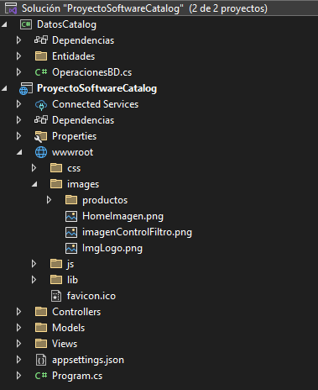

Base de Datos

Tablas principales

Productos: Id, Nombre, Imagen, TallaId, ColorId, TipoId
Tallas: Id, Nombre
Colores: Id, Nombre
Tipos: Id, Nombre

Procedimientos almacenados

- sp_InsertarProducto
- sp_ActualizarProducto
- sp_EliminarProducto
- sp_ObtenerProductos
- sp_ObtenerTallas
- sp_ObtenerColores
- sp_ObtenerTipos

Acceso a Datos

La clase OperacionesBD en el proyecto DatosCatalog gestiona todas las operaciones de base de datos mediante ADO.NET y procedimientos almacenados.

Ejemplo de método para obtener productos:

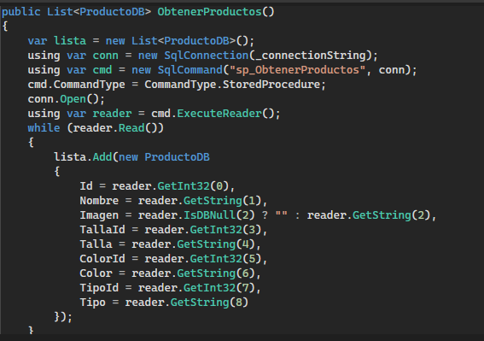

Despliegue en IIS

- Publicar la aplicación desde Visual Studio (opción "Folder").
- Copiar los archivos publicados a la carpeta del sitio en C:\inetpub\wwwroot\Catalogo.
- Asegurarse de tener instalado el .NET 8 Hosting Bundle en el servidor IIS.
- Configurar el archivo web.config (ejemplo básico):

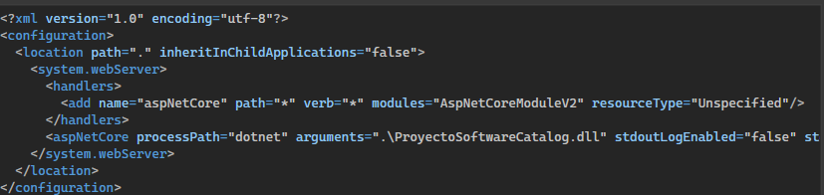

Dependencias

- .NET 8 SDK y Runtime
- SQL Server (Express o superior)
- System.Data.SqlClient (NuGet)
- IIS con el .NET Hosting Bundle instalado

